Геометрия 7 класс. Открытые задачи. Нереальные задачи.
Что это за смешные человечки прыгают по экрану?
Что они нам хотят сказать своими движениями?
(Это шифровка)
Чтобы её расшифровать, ответьте на такой вопрос: если происходит движение по прямой, то с каким математическим понятием можно это связать?
(С числовой прямой)
Для сегодняшней игры мы разобьёмся на команды. Игра называется «Стайер». Кто пробежит больше километров, тот и победил. За каждую решённую задачу продвигаемся на 5 км, каждая поправка, предложение, совет продвинут вас на 1 км.
Задание 1. Что написано на экране? (Выдаётся шифр)
Ответ: «Ну просто нереальная задача»
Решаем нереальные задачи, которые, может быть, далеки от действительности, но очень близки к геометрическим понятиям, которые мы уже изучили. Эти задачи называются «открытыми», то есть, они имеют продолжение. Вы можете не только бежать очень далеко, но и продвинуться в геометрии намного дальше.
Тема: открытые задачи по геометрии.
Цель: научиться продолжать задачи.
- Два товарища, находясь на расстоянии 800 м, договорились о встрече по телефону. Один из них прошёл 500 м, а другой 400 м, но они не встретились. Как такое могло быть?
Предложите различные варианты их перемещения на листе бумаги.
Какую поправку нужно внести в условие задачи, чтобы друзья встретились?

- Кузнечик прыгает по прямой большими и малыми прыжками. Большой прыжок составляет 12 см, малый – 7 см. Как ему попасть из точки О в точку А, если расстояние между ними 3 см?
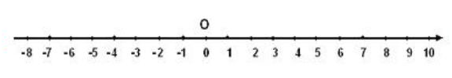
(Один из вариантов: сделать в направлении к точке А два больших и в обратном направлении три маленьких прыжка)
Какие ещё могут быть варианты движения кузнечика для достижения цели?
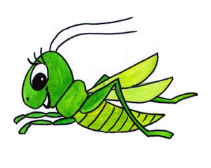
- Волк и лиса охотятся на зайца, чтобы быть в безопасности заяц держится на одинаковом расстоянии от обоих. Если волк передвинулся на 3 м, а лиса на 1 м, то на сколько должен передвинуться заяц?
Рассмотрите разные варианты движения волка, лисы и зайца (будем считать, что все они двигаются по одной прямой).
- Муравей выползает из точки О и движется по числовой прямой, проходя за 1с единицу длины. В скольких точках он может оказаться за 1 мин, если он может менять направление движения через целое число секунд?
Решение. Каждую секунду муравей переходит из точки с чётной координатой в точку с нечётной координатой или наоборот, и поэтому через 60 с он будет находиться в точке с чётной координатой. Его наибольшее удаление от точки О будет в точках с координатами 60 и – 60. С учётом изменения направления в последний момент он может оказаться в любой точке с чётной координатой, расположенной между ними. То есть, за 1 мин муравей может оказаться в точках с координатами 2k, где k может принимать значения от – 30 до 30, значит в 61 точке.
- Теперь представим, что кузнечик двигается по линиям координатной сетки. Какие варианты его передвижения вы видите?

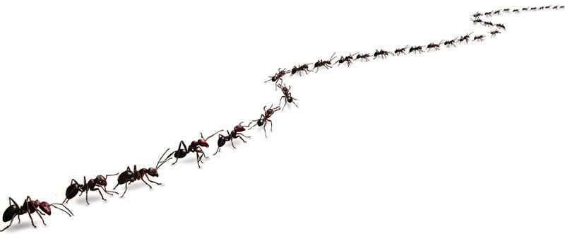
Итоги игры
- Кто преодолел самое большое расстояние?
- Кто старался добежать до конца?
- Кто активно помогал другим?
- Теперь вы можете двигаться дальше и продолжать решать и придумывать задачи!

